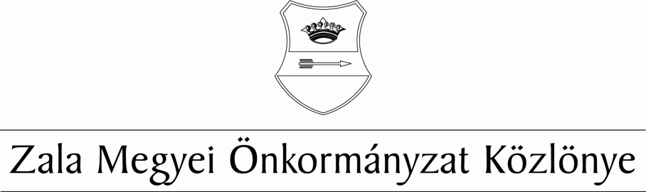
XXVII. évf. 6. szám 2016. szeptember 23.
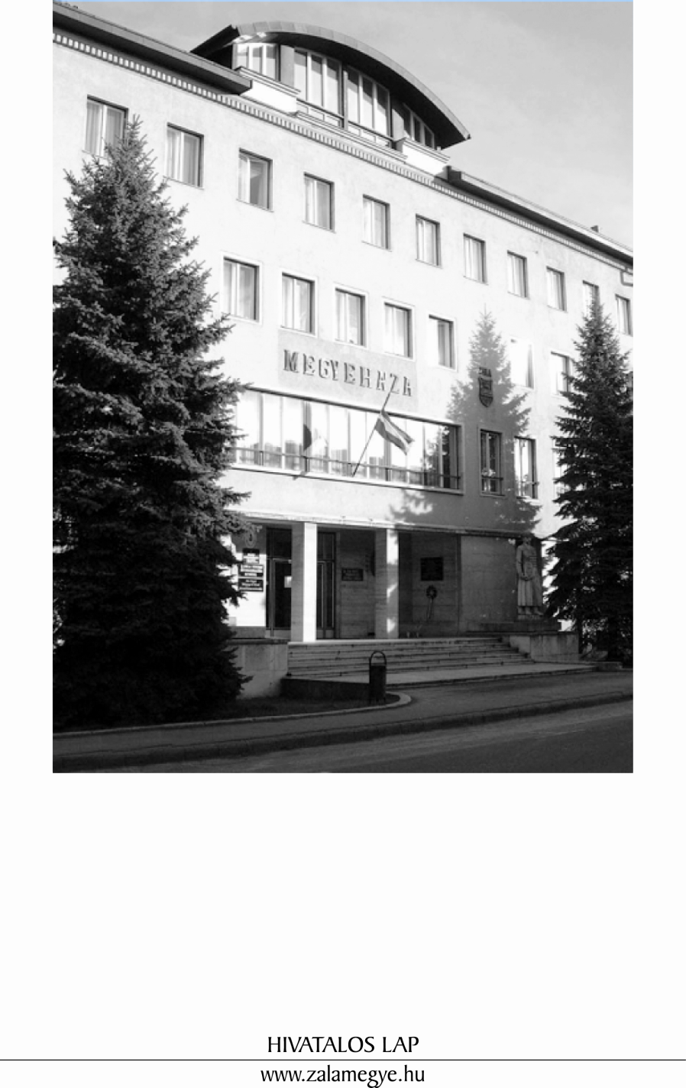

T A R T A L O M
- A KÖZGYŰLÉS RENDELETE
8/2016. (IX.23.) ÖR | A Zala Megyei Önkormányzat 2016. évi költségvetéséről szóló 2/2016. (I.29.) önkormányzati rendelet módosítása.
- A KÖZGYŰLÉS HATÁROZATAI
34/2016. (IX.22.) KH |  | Napirend megállapítása.
35/2016. (IX.22.) KH |  | Elnöki beszámoló. Jelentés a lejárt határidejű határozatokról.
36/2016. (IX.22.) KH |  | A Zala Megyei Integrált Területi Program 3.2 elfogadása.
37/2016. (IX.22.) KH |  | A Zala Megyei Önkormányzat által benyújtott pályázatok jóváhagyása.

- TÁJÉKOZTATÓ
Elnöki beszámoló. Jelentés a lejárt határidejű határozatokról.

- A KÖZGYŰLÉS RENDELETE

A Zala Megyei Közgyűlés
8/2016. (IX.23.) önkormányzati rendelete

a Zala Megyei Önkormányzat 2016. évi költségvetéséről szóló 2/2016. (I.29.) önkormányzati rendeletének módosításáról

A Zala Megyei Közgyűlés az államháztartásról szóló 2011. évi CXCV. törvény 5. § (1) bekezdésének felhatalmazása alapján, az Alaptörvény 32. cikk (1) bekezdés f) pontjában meghatározott feladatkörében eljárva a következő rendeletet alkotja:

- §

A Zala Megyei Önkormányzat 2/2016. (I.29.) önkormányzati rendelet 3.§ (1) – (2) bekezdése a következők szerint módosul.

(1) Az önkormányzat 2016. évi bevételei:
- költségvetési bevételek: 323.526 e Ft
Ebből: működési célú bevételek: 313.455 e Ft felhalmozási célú bevételek: 10.071 e Ft
- finanszírozási bevétel: 261.601 e Ft

Az önkormányzat 2016. évi bevételei összesen:

585.127 e Ft

azaz: Ötszáznyolcvanötmillió-százhuszonhétezer forint.

(2) Az önkormányzat 2016. évi kiadásai:
- költségvetési kiadások 576.255 e Ft
Ebből: működési célú kiadások: 491.447 e Ft
felhalmozási célú kiadások: 84.808 e Ft
- finanszírozási kiadások: 8.872 e Ft

Az önkormányzat 2016. évi kiadásai összesen:

585.127 e Ft

azaz: Ötszáznyolcvanötmillió-százhuszonhétezer forint.

2. §

(1) E rendelet mellékletei:
1. számú A Zala Megyei Önkormányzat 2016. évi költségvetésének pénzügyi mérlege
2. számú 2/a. Zala Megyei Önkormányzat működési és felhalmozási bevételeinek és kiadásainak alakulása 2016. évben
3. számú Kimutatás a Zala Megyei Önkormányzat 2016. évi költségvetési támogatásának összegeiről
4. számú Az önkormányzat 2016. évi támogatásainak és átvett pénzeszközeinek részletezése
5. számú Az önkormányzat 2016. évi tartalékának részletezése
6. számú Zala Megyei Önkormányzat
7. számú Zala Megyei Önkormányzati Hivatal
8. számú Zala Megyei Önkormányzat és a Zala Megyei Önkormányzati Hivatal kötelező feladatainak bevételei és kiadásai
9. számú Zala Megyei Önkormányzat önként vállalt feladatainak bevételei és kiadásai
10. számú Európai uniós támogatással megvalósuló programok bevételei, kiadásai
11. számú Zala Megyei Önkormányzat 2016. évi előirányzat-felhasználási (likviditási) ütemterve

(2) A 2/2016. (II.6.) önkormányzati rendelet

1. számú melléklete e rendelet 1. számú,
2. számú melléklete e rendelet 2. számú,
2/a. számú melléklete e rendelet 2/a. számú,
3. számú melléklete e rendelet 3. számú,
4. számú melléklete e rendelet 4. számú,
5. számú melléklete e rendelet 5. számú,
6. számú melléklete e rendelet 6. számú,
7. számú melléklete e rendelet 7. számú,
8. számú melléklete e rendelet 8. számú,
9. számú melléklete e rendelet 9. számú,
10. számú melléklete e rendelet 10. számú,
12. számú melléklete e rendelet 11. számú
melléklete szerint módosul.

3. §

- Jelen rendelet - az 1-11. számú mellékleteivel – kihirdetése napján lép hatályba és rendelkezéseit a 2016. évi költségvetési rendelet végrehajtása során kell alkalmazni.

dr. Mester László s.k. Dr. Pál Attila s.k.
megyei főjegyző a közgyűlés elnöke

II. A KÖZGYŰLÉS HATÁROZATAI

Napirend megállapítása

34/2016. (IX.22.) KH

A Zala Megyei Közgyűlés az elnök által előterjesztett napirendet elfogadja azzal, hogy a meghívóban 2. napirendi pontként jelzett „Tájékoztató a Zala Megyei Vidékfejlesztési Műhely működéséről” című előterjesztést leveszi napirendjéről.

Elnöki beszámoló. Jelentés a lejárt határidejű határozatokról

35/2016. (IX.22.) KH

A Zala Megyei Közgyűlés az elnöki beszámolót és a lejárt határidejű határozatokról szóló jelentést elfogadja.

Határidő: azonnal
Felelős: Dr. Pál Attila, a közgyűlés elnöke

A Zala Megyei Integrált Területi Program 3.2 elfogadása

36/2016. (IX.22.) KH

A Zala Megyei Közgyűlés

- a Zala Megyei Integrált Területi Program 3.2 verzióját az előterjesztés melléklete szerinti tartalommal elfogadja.

- felkéri elnökét, gondoskodjon a Zala Megyei Integrált Területi Program (3.2) Irányító Hatóság részére történő megküldéséről.

Határidő: 1-2. pont azonnal
Felelős: Dr. Pál Attila, a közgyűlés elnöke

A Zala Megyei Önkormányzat által benyújtott pályázatok jóváhagyása

37/2016. (IX.22.) KH

- A Zala Megyei Közgyűlés
  - a Zala Megyei Önkormányzat projektpartneri részvételével az INTERREG V-A Szlovénia-Magyarország Együttműködési Program 2014-2020 második pályázati határidejére benyújtott Guide2Visit projektet jóváhagyja és vállalja, hogy a pályázat nyertessége esetén a 206.210 Euró költségvetésű, 95 %-os támogatottságú projektrész megvalósításhoz szükséges önerő összegét, 10.310,5 Eurót a projekt időtartama alatt mindenkor hatályos költségvetési rendeletében biztosítja.
  - 12/2016.(III.17.) KH számú határozat a./ pontját hatályon kívül helyezi; a Zala Megyei Önkormányzat vezető partneri részvételével az INTERREG V-A Szlovénia-Magyarország Együttműködési Program 2014-2020 második pályázati határidejére benyújtott IronCurtainCycling projektet jóváhagyja és vállalja, hogy a pályázat nyertessége esetén a 257.825 Euró költségvetésű, 95 %-os támogatottságú projektrész megvalósításhoz szükséges önerő összegét, 12.891,25 Eurót a projekt időtartama alatt mindenkor hatályos költségvetési rendeletében biztosítja.
  - a Külgazdasági és Külügyminisztérium által az Európai Területi Társulások 2016. évi működési és fejlesztési támogatására kiírt ETT-16 azonosító számú felhívására a Zala Megyei Önkormányzat által benyújtott CETC EGTC 2016 című projektet jóváhagyja, és vállalja, hogy a 3.300.000 Ft költségvetésű projekt megvalósításhoz szükséges önerő összegét, 300.000 Ft-ot a projekt időtartama alatt mindenkor hatályos költségvetési rendeletében biztosítja.

- A Zala Megyei Közgyűlés felhatalmazza Elnökét a pályázatokkal kapcsolatos jognyilatkozatok megtételére.

Határidő: pályázatnak megfelelően folyamatos
Felelős: Dr. Pál Attila, a közgyűlés elnöke

III. TÁJÉKOZTATÓ



ZALA MEGYEI KÖZGYŰLÉS ELNÖKE

2016. június 06.
- Kovács Károly szakértővel a megyei foglalkoztatási paktum tartalmáról egyeztettünk.

2016. június 10.
- Kovács Dezsővel, Zalaszentgyörgy polgármesterével tárgyaltam.
- Zalaegerszeg Megyei Jogú Város Dísztermében Balaicz Zoltán Polgármester Úrral ünnepélyes keretek között fogadtuk Zalaegerszeg testvérvárosi delegációit.

2016. június 14.
- Rétvári Róbertet, Zalaszentgróti Járási Hivatal vezetőjét fogadtam irodámban.
- Farkas Szilárddal, Letenye polgármesterével tárgyaltam a TOP pályázatokkal kapcsolatban.

2016. június 16.
- Megyei közgyűlés soros ülését vezettem.

2016. június 17,20,21,22,24,27.
- Szabadságon voltam.

2016. június 28.
- Alsópáhok polgármesterével, Czigány Sándorral a település problémáiról egyeztettünk.
- Polgár Tiborral, a Nyugat- Pannon Terület-és Gazdaságfejlesztési Szolgáltató Nonprofit Kft. stratégiai igazgatójával tárgyaltam a határon túli pályázatokról.

2016. június 29.
- Lentiben Semmelweis napon vettem részt, ahol Dr. Lengyel Györgyivel, az Emberi Erőforrások Minisztériuma közigazgatási államtitkár asszonyával közösen köszöntöttük az egészségügyi dolgozókat.

2016. július 01.
- Edelmann Hungary Packaging Zrt. új telephelyének ünnepélyes avatásán jelentem meg.
- Zala Megyei Kormányhivatal állománygyűlésén közös találkozón vettem részt Lázár János Miniszterelnökséget vezető miniszter Úrral és Dr. Kovács Zoltán területi közigazgatásért felelős államtitkár Úrral.

2016. július 04.
- Zala megye hulladékgazdálkodásával kapcsolatos megbeszélésen jelentem meg.

2016. július 07,08.
- Szabadságon voltam.

2016. július 11.
- Szabadics Zoltánnal, a Holnapocska tábor alapítójával tárgyaltam.
- Dr. Veres András szombathelyi megyés püspök áthelyezésével kapcsolatos záró eseményen vettem részt.

2016. július 13.
- Szabadságon voltam.

2016. július 14.
- Szabó Józsefnével, Mikekarácsonyfa polgármesterével tárgyaltam a településen.
- Bejáráson vettem részt a lenti fűrészüzem egységében.

2016. július 15.
- Kolping Oktatási és Szociális Intézményfenntartó Szervezet új igazgatója, Tóth Gábor bemutatkozó beszélgetésen volt nálam, Dombainé Arany Veronika szociális referens kíséretében.
- Délzalai Víz- és Csatornamű Zrt. elnök-vezérigazgatóját, Kassai Zoltánt fogadtam irodámban.
- Robert Ščap-pal, Kobilje polgármesterével határon átnyúló pályázatokról egyeztettünk.
- Lenti Polgármesteri Hivatal dolgozóit köszöntöttem köztisztviselők napi rendezvényen.

2016. július 18.
- Balatonfüreden a balatoni turizmussal kapcsolatos egyeztetésen vettem részt dr. Bienerth Gusztávval, a turizmussal kapcsolatos állami feladatok koordinálásáért felelős kormánybiztos úrral, dr. Guller Zoltánnal, a Magyar Turisztikai Ügynökség vezérigazgatójával, dr. Princzinger Péterrel, a Magyar Turisztikai Ügynökség vezérigazgató-helyettesével.

2016. július 19.
- Baracskai Józseffel, Zalaszentgrót polgármesterével egyeztettem a város jövőbeni elképzeléseiről.

2016. július 20.
- Horváth Lászlóval, Lenti város polgármesterével tárgyaltam TOP-os projektekről.

2016. július 21.
- Oláh Gábor Úrral, a Nemzetgazdasági Minisztérium Közigazgatási Államtitkárságának regionális fejlesztési politikáért felelős helyettes államtitkárával egyeztettem.

2016. július 29.
- Vincze Anna Lucát, Zala megyei vezető mentőtisztet fogadtam irodámban.

2016. július 30.
- A Magyar Államkincstár XXIV. kincstár kupa sporteseményén jelentem meg.

2016. augusztus 01.
- Zalaszabarban táborozó kárpátaljai gyerekeket látogattam meg a Holnapocska Táborban.

2016. augusztus 02.
- Nagy Ferenccel, Türje polgármesterével egyeztettem TOP pályázatokról.

2016. augusztus 03.
- Dr. Peer Gabriellát, a Zala Megyei Idősek Otthona háziorvosát fogadtam irodámban.

2016. augusztus 11.
- Kiss Györggyel, Nova plébánosával pályázatokról egyeztettünk.

2016. augusztus 15.
- Szabadságon voltam.

2016. augusztus 16.
- Skoda Szabolcsot, az Országos Mentőszolgálat lenti mentőállomásának mentőtisztjét fogadtam irodámban.

2016. augusztus 17.
- Szabadságon voltam.

2016. augusztus 18.
- Arnhoffer Andrással, a Zalavíz Zrt. vezérigazgatójával egyeztettem.
- Nagy Andrással, a Zala Megyei Vállalkozásfejlesztési Alapítvány ügyvezető igazgatójával tárgyaltam.

2016. augusztus 23,25.
- Szabadságon voltam.

2016. augusztus 26.
- Ódor Lászlót, Zalamerenye polgármesterét fogadtam irodámban.

2016. augusztus 29-szeptember 09.
- Szabadságon voltam.

2016. szeptember 05.
- Dr. Palkovics Lászlóval, az Emberi Erőforrások Minisztériuma oktatásért felelős államtitkárával egyeztettem.
- Szlovéniában a lendvai magyar főkonzulátus ünnepélyes megnyitásán vettem részt.

2016. szeptember 10.
- I. Zalai Mentő Piknik elnevezésű rendezvényen vettem részt.
- X. Göcseji Szilvafesztiválon mondtam köszöntőt Szilvágyon.

2016. szeptember 14.
- Megyei Önkormányzatok Országos Szövetségének közgyűlésén képviseltem az önkormányzatot.

Tisztelt Közgyűlés!

A 2016. szeptember 17-én tartandó ünnepi közgyűlésen Zala Megye Címere Emlékplakett kerül átadásra Dr. Hegyi Pál nyugdíjas zalaegerszegi főorvosnak.

A Zala Megyei Közgyűlés 9/2000. (IV.18.) KR. sz. rendelete alapján, a Pécsi Tudományegyetem Szántó Kovács János úti kollégiuma zalai férőhelyeire a 2016/2017-es tanévre valamennyi pályázó részére biztosítottam felvételt, melyről értesítettem a pályázókat és a PTE EHÖK kollégiumi ügyekért felelős referensét is. A felvételt nyert hallgatók:

Sorsz | A pályázó neve, lakcíme | A felsőoktatási int. neve, szak.  évfolyam.
 | Barakonyi Borbála  8380 Hévíz, Babócsay u. 98. | PTE 4. évf. Művészeti– festőművész
 | Balazsicz Katalin  8944 Sárhida, Arany J. u. 2. | PTE 3. évf. ÁOK- ált. orvos
 | Papp Zsófia  8900 Zalaegerszeg, Szívhegyi u. 33/B. | PTE 2. évf. ETK – ápolás és betegellátás
 | Szekszárdi Szimonetta  8960 Lenti, Templom tér 8. | PTE 3. évf. BTK- anglisztika
 | Pörzse Bence  8960 Lenti, Boglárka u. 28. | PTE 4. évf. ETK – ápolás és betegellátás
 | Ágh Nikolett  8992 Bagod, Vasút u. 5. | PTE 3. évf. BTK - szlávisztika
 | Dékány Tamás Barnabás  8380 Hévíz, Kisfaludy u. 25. | PTE 2. évf. MIK – gépészmérnök
 | Bódis Brigitta  8360 Keszthely, Honvéd u. 47. | PTE 2. évf. KTK – kereskedelem és marketing
 | Kovács Anna Lívia  8960 Lenti, Lehel u. 3/A. | PTE 3. évf. ÁJK – jogász
 | Krasznai Zsolt  8315 Gyenesdiás, Ady u. 3. | PTE 1. évf. MIK – építőmérnök
 | Berta András  8360 Keszthely, Fodor u. 19. | PTE 1. évf. TTK – tanár
 | Zábó Ninetta  8800 Nagykanizsa, Alkotmány u. 2/T | PTE 1. évf. KTK – gazd.-menedzsment
 | Hegedüs Fanni  8900 Zalaegerszeg, Kosztolányi u. 7/B. | PTE 1. évf. BTK – germanisztika
 | Tóth Enikő  8913 Egervár, Temető u. 21. | PTE 1. évf. BTK – tanár
 | Mikolás Veronika  8900 Zalaegerszeg, Bíró M. u. 1. | PTE 1. évf. ETK – diétetika
 | Marton Dániel  8999 Zalalövő, Kossuth L. u. 41. | PTE 3. évf. ÁOK - fogorvos
 | Svélecz Klaudia  8863 Molnári, Petőfi u. 14. | PTE 4. évf. GYTK – gyógyszerész
 | Svélecz Eszter  8863 Molnári, Petőfi u. 14. | PTE 1. évf. BTK – társ.tanulmányok
 | Sóvágó Evelin Fanni  8911 Nagykutas, Gyöp u. 44. | PTE 4. évf. GYTK – gyógyszerész
 | Penteli Zsófia  8360 Keszthely, Zsidi u. 35. | PTE 4. évf. AOK- fogorvos
21. | Pozsogár Andrea Éva  8921 Zalaszentiván, Csány u. 12. | PTE 2. évf. GYTK – gyógyszerész
22. | Kövér Bálint Barnabás  8360 Keszthely, Zrínyi u. 7. | PTE 1. évf. ÁJK – jogász
23. | Kádár Anetta-Karola  8925 Kisbucsa, Kossuth u. 56. | PTE 1. évf. BTK – germanisztika
24. | Szabados Dóra  8900 Zalaegerszeg, Határjáró u. 4. | PTE 1. évf. BTK – társadalmi tanulmányok
25. | Molnár Anna  8997 Zalaháshágy, Petőfi u. 115. | PTE 3. évf. ETK-mentőtiszt
26. | Gampel Zsófia  8360 Keszthely, Sörház u. 7. | PTE 4. évf. ÁOK – gyógyszerész
27. | Miszori László József  8900 Zalaegerszeg, Tüttőssy u. 16. | PTE 3. évf. TTK – testnevelő-edző
28. | Szabó Fruzsina  8782 Zalacsány, Kossuth u. 7. | PTE 1. évf. BTK – germanisztika
29. | Péter Ramóna  8883 Rigyác, Valéria u. 12. | PTE 3. évf. ETK – gyógytornász
30. | Ruszin Bence  8771 Hahót, Deák u. 94. | PTE 3. évf. ETK – mentőtiszt
31. | Busa Noémi Katalin  8997 Zalaháshágy, Petőfi u. 5. | PTE 1. évf. ETK – rekreáció
32. | Tolnai Zsófia  8800 Nagykanizsa, Péterfai u. 23/A. | PTE 1. évf. BTK – anglisztika
33. | Mód Jordána  8800 Nagykanizsa, Boroskupa u. 3. | PTE 1. évf. ÁOK – ált. orvos
34. | Fitos Gréta  8900 Zalaegerszeg, Cseresznyésszeri u. 4. | PTE 3. évf. ETK – diétetika
35. | Sipos Rita  8900 Zalaegerszeg, Szent István u. 7. | PTE 2. évf. KTK – pénzügy, számvitel
36. | Rózsa Anett  8900 Zalaegerszeg, Átalszegett u. 29. | PTE 4. évf. ETK – mentőtiszt
37. | Lillik Veronika  8900 Zalaegerszeg, Kinizsi u. 12. | PTE 1. évf. AOK – ált. orvos
38. | Tüske Péter Tibor  8313 Balatongyörök, Üst Gy. u. 37. | PTE 1. évf. MIK – építőmérnök
39. | Horváth Dávid  8945 Bak, Rózsa u. 21. | PTE 3. évf. ÁOK – ált. orvos
40. | Clausen Péter Jakob  8360 Keszthely, Vörösmarty u. 6. | PTE 1. évf. BTK – tanári
41. | Riba Regina  8900 Zalaegerszeg, Hock J. u. 4. | PTE 4. évf. AJK – jogász
42. | Miksó Dániel  8800 Nagykanizsa, Kazanlak u. 5/D. | PTE 1. évf. TTK – sportszervező
43. | Bedő Bertold  8960 Lenti, Akácfa u. 10. | PTE 1. évf. MIK – építőmérnök
44. | Vincze Flóra Mária  8741 Zalaapáti, Diófasor u. 5. | PTE 2. évf. BTK – pszichológia
45. | Lenkovits István  8741 Zalaapáti, Arany J. u.4. | PTE 1. évf. ETK – mentőtiszt
46. | Kubicsek Janka  8741 Zalaapáti, Kossuth L. u. 6. | PTE 1. évf. TTK – tanár

Jelentés a lejárt határidejű határozatokról

Póttag delegálása a Terület- és Településfejlesztési Operatív Program Döntés-előkészítő Bizottságába

25/2016. (VI.3.) KH

A Zala Megyei Önkormányzat a Terület- és Településfejlesztési Operatív Program 1-5 prioritásai keretében benyújtott pályázatokat elbíráló Döntés-előkészítő Bizottságaiba történt póttag delegálásokról a közgyűlési határozat megküldésével tájékoztatta az Irányító Hatóságot.

Tájékoztató a Zalaegerszegi Törvényszék működéséről

28/2016. (VI.16.) KH

A határozat kivonatot 2016. június 17-én megküldtük Dr. Sorok Norbertnek, a Zalaegerszegi Törvényszék elnökének.

Tájékoztató Zala megye népesedési helyzetéről. Trendek, tervek, cselekvési program

29/2016. (VI.16.) KH

A határozat kivonatot 2016. június 17-én megküldtük Dr. Paizs Teréznek a Zala Megyei Kormányhivatal Népegészségügyi Főosztálya vezetőjének.

A Zala Megyei Önkormányzat támogatási igényének benyújtása a belügyminiszter és a nemzetgazdasági miniszter által kiírt pályázati felhívásra

30/2016.(VI.16.) KH

A Zala Megyei Önkormányzat támogatási igénye a megyei önkormányzatok rendkívüli támogatására 2016. június 23-án benyújtásra került a Magyar Államkincstárnak.

Hivatalos lap

Szerkeszti: Zala Megyei Önkormányzati Hivatal
Felelős szerkesztő: Dr. Mester László megyei főjegyző
Kiadja: Zala Megyei Közgyűlés
Zalaegerszeg, Kosztolányi u. 10.
Felelős kiadó: Dr. Pál Attila a közgyűlés elnöke
Zala Megyei Önkormányzat Házinyomda 6/2016

ISSN 1585-2288

